**Halloween is coming………**

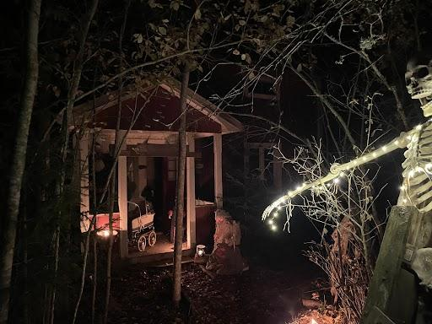

Halloween närmar sig med stormsteg och vi i styrelsen vill ta tillfälle att anordna en kväll med mystik och spökhus🎃👻🤡 dels för att tjäna en fin slant till föreningen men också för att spökhuset var mycket uppskattat i fjol av många här och utanför Stöde. Men för att göra detta möjligt behöver alla lag hjälpa till. Evenemanget finns inte med i årshjulet men vi hoppas ni alla är med på tåget. 🎃Vårt förslag är lördag den 26/10 , kl 18:30-23:00 med spökhus, försäljning av hamburgare/korv, godis/godbit och kanske en fiskdamm. Om alla lag ställer upp med tre personer så fixar vi det galant.

Det kommer behövas levande spöken, 2 till inträde, 2-4 vid försäljning/ fiskdamm, underhålla brasa. Ställa inför och hjälp med städning & ihopplock efteråt. Spökena bör nog vara 15+ i ålder. Meddela vilka i lagen som ska jobba så kan vi kanske träffas en kväll till veckan och planera lite tillsammans 👻🎃

MVH,

Thérésa Westland med styrelsen, Stöde IF